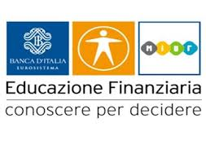

RIUNIONE FORMATIVA PER GLI INSEGNANTI

“PROGETTO eDUCAZIONE FINANZIARIA per le scuole”

Giovedì 1 marzo 2018
Istituto di Istruzione Superiore “Valentini-Majorana” di Castrolibero

Programma
9,30-10,00 Saluti
Prof.ssa Iolanda Maletta (Dirigente Scolastico)
Lucia Abiuso/Giulio Benincasa [Ufficio Scolastico Regionale - Referenti Progetto]
Sergio Magarelli [Direttore della Filiale di Catanzaro]

10,00-10,20 Presentazione del progetto (a cura di Marisa Mascaro)
10,20-11,00 “La moneta” – (a cura di Graziella Mendicino)
11,00-11,50 “La stabilità dei prezzi” (a cura di Antonio Covelli)
11,50-12,20 “La moneta bancaria: il Conto Corrente” (a cura di Marisa Mascaro)
12,20- 13,00 “Gli strumenti di pagamento alternativi al contante” (a cura di Graziella Mendicino)
14,30-15,30 “Il sistema bancario e finanziario” (a cura di Giuseppe Ficchi’)
15,30-16,30 L'Educazione Finanziaria in Alternanza (Testimonianza del Prof. Lucio Bonifati (ITS “Filangieri” di Trebisacce )

